ATIVIDADES EXTENSIONISTAS
Proposta de Tema / Trabalho Final

Curso
( X ) CST em Análise e Desenvolvimento de Sistemas
( ) CST em Banco de Dados
( ) CST em Ciência de Dados
( ) CST em Desenvolvimento Mobile
( ) CST em Gestão da Tecnologia da Informação
( ) CST em Jogos Digitais
( ) CST em Redes de Computadores
( ) CST em Segurança da Informação

Disciplina
( ) Atividade Extensionista I: Tecnologia Aplicada à Inclusão Digital – Levantamento
( X ) Atividade Extensionista II: Tecnologia Aplicada à Inclusão Digital – Projeto

Etapa
( ) Validação da proposta
( X ) Trabalho final

Aluno(s) e RU(s)
Aluno | RU
Wallace Fernando Guedes da Silva | 5146520
Pablo Patrick Machado | 5200651

Título
Desenvolvimento de Aplicação Web para Digitalização e Consulta do Calendário Paroquial

Setor de Aplicação
Paróquia local (Paróquia Nossa Senhora de Fátima e São Francisco de Paula), Presidente Venceslau/SP.

Objetivos de Desenvolvimento Sustentável (ODS)
( ) 01. Erradicação da pobreza
( ) 02. Fome zero e agricultura sustentável
( ) 03. Saúde e bem-estar
( ) 04. Educação de qualidade
( ) 05. Igualdade de gênero
( ) 06. Água potável e saneamento
( ) 07. Energia limpa e acessível
( ) 08. Trabalho decente e crescimento econômico
( X ) 09. Indústria, inovação e infraestrutura
( ) 10. Redução das desigualdades
( X ) 11. Cidades e comunidades sustentáveis
( ) 12. Consumo e produção responsáveis
( ) 13. Ação contra a mudança global do clima
( ) 14. Vida na água
( ) 15. Vida terrestre
( ) 16. Paz, justiça e instituições eficazes
( ) 17. Parcerias e meios de implementação

Objetivos
1. Desenvolver uma página web interativa para a digitalização do calendário paroquial físico utilizando as tecnologias React, TypeScript e CSS.
2. Disponibilizar a aplicação em nuvem através da plataforma de hospedagem Vercel, garantindo fácil acesso via web link para os fiéis da comunidade.
3. Facilitar a consulta e a navegação da programação anual de eventos da paróquia, promovendo a inclusão digital e o engajamento local através da tecnologia.

Metodologia
A metodologia empregada no desenvolvimento desta Atividade Extensionista fundamentou-se em práticas ágeis de Engenharia de Software combinadas com a abordagem de Design Centrado no Usuário (UCD), estruturada para atender às demandas de inclusão digital de uma comunidade paroquial diversificada, composta por jovens, adultos e idosos em Presidente Venceslau/SP. O projeto transcorreu ao longo de 110 dias, divididos em cinco etapas sequenciais e complementares descritas a seguir.
Etapa 1 - Levantamento de Requisitos e Digitalização (Duração: 15 dias): Realizou-se a análise presencial na Paróquia Nossa Senhora de Fátima e São Francisco de Paula para compreender as limitações do antigo calendário impresso em livreto espiralado de papel. Procedeu-se à catalogação e estruturação integral da Agenda Pastoral 2026, levantando requisitos funcionais como consulta mensal, filtros por capela e categorização temática, bem como requisitos não funcionais voltados à usabilidade em dispositivos móveis e clareza visual. A Figura 1 apresenta o calendário físico impresso que serviu de base documental para o trabalho de digitalização.
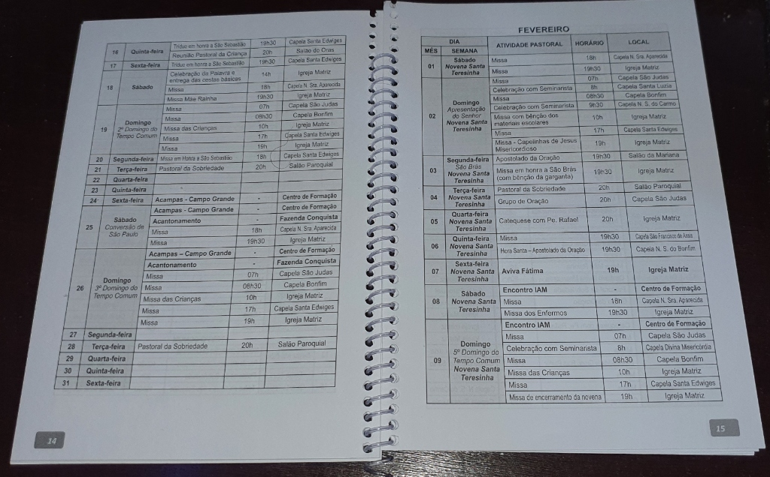
Figura 1 – Calendário paroquial físico impresso em livreto espiralado utilizado como base para a digitalização.
Fonte: Autores (2026).
Etapa 2 - Modelagem de Dados e Arquitetura de Software (Duração: 20 dias): Definiu-se a arquitetura em monorepo desacoplado utilizando TypeScript em toda a pilha tecnológica. No banco de dados relacional PostgreSQL, foram modeladas as entidades referentes à Igreja Matriz, às 12 capelas urbanas e rurais, às 9 categorias pastorais oficiais e aos registros de eventos. Também foi padronizada a identidade visual da aplicação conforme as cores históricas da paróquia e o brasão institucional de 1931.
Etapa 3 - Desenvolvimento Full-Stack e Ingestão de Dados (Duração: 40 dias): Implementou-se a API REST no backend com Node.js, Fastify e validação de esquemas com Zod, além de controle administrativo protegido por autenticação JWT e criptografia bcrypt. No frontend, construiu-se uma Single Page Application (SPA) responsiva em React 18, TypeScript e CSS moderno, gerenciada com TanStack Query. Em seguida, executou-se a ingestão automatizada dos 1.147 eventos reais da agenda anual, assegurando que todos os eventos fossem públicos e corretamente classificados.
Etapa 4 - Hospedagem em Nuvem e Testes de Usabilidade (Duração: 20 dias): Realizou-se a implantação do banco de dados na nuvem Serverless Neon PostgreSQL e a configuração para publicação web contínua. Foram executados testes estritos de compilação de tipos TypeScript sem erros, auditoria de desempenho de carregamento e validação da interface responsiva em diferentes tamanhos de tela de smartphones Android e iOS.
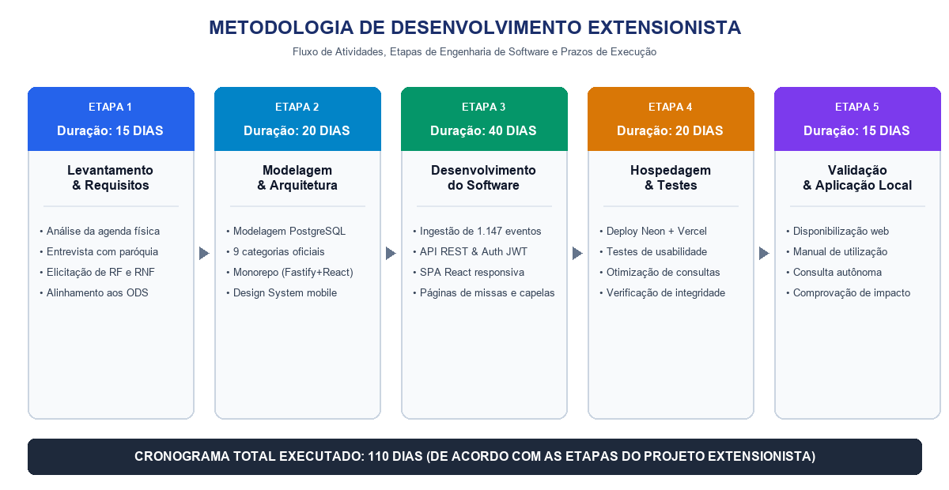
Etapa 5 - Validação Prática e Disponibilização Comunitária (Duração: 15 dias): Disponibilizou-se o acesso web da plataforma aos fiéis e grupos pastorais da comunidade local para consulta autônoma em seus próprios celulares e computadores, avaliando a facilidade de navegação na busca por horários de missas, endereços das capelas e programações paroquiais. A Figura 2 ilustra o diagrama completo de fluxo da metodologia aplicada.
Figura 2 – Diagrama de fluxo e cronograma da metodologia aplicada no projeto (Duração total: 110 dias).
Fonte: Autores (2026).
Resultados Esperados/Obtidos
Os resultados obtidos cumpriram integralmente os objetivos propostos, promovendo a transformação digital da consulta ao calendário anual da Paróquia Nossa Senhora de Fátima e São Francisco de Paula em Presidente Venceslau/SP. O sistema substituiu a dependência exclusiva do livreto impresso por uma aplicação web gratuita, rápida e acessível a toda a população local.
1. Comprovação da Implementação do Projeto (Repositório GitHub): O código-fonte completo da aplicação full-stack (backend em Node.js/Fastify, frontend em React/TypeScript, scripts de ingestão de dados e modelagem SQL) encontra-se documentado e disponível publicamente nos repositórios: https://github.com/Pablojcw/Calendario_paroquial e https://github.com/wallace-pv/Calendario_paroquial.
2. Comprovação da Aplicação do Projeto na Comunidade Local (Vídeo Demonstrativo): A demonstração prática da plataforma em funcionamento, evidenciando a navegação pelos eventos, filtros por comunidade, responsividade móvel e aplicação real no contexto da paróquia local, está disponível em vídeo pelo link: https://youtu.be/rXeMlh2tCm8.
3. Digitalização Integral da Agenda Pastoral 2026: Foram catalogados e disponibilizados 1.147 eventos públicos reais da paróquia ao longo de todo o ano de 2026, organizados nas 9 categorias oficiais: Missas (627 eventos), Devoções e Oração (195 eventos), Celebrações da Palavra (84 eventos), Acampamentos e Retiros (68 eventos), Novenas e Tríduos (60 eventos), Catequese e Formação (48 eventos), Reuniões e Clero (35 eventos), Eventos Sociais e Festas (17 eventos) e Sacramentos e Bênçãos (13 eventos).
4. Portal Institucional e Integração das 12 Capelas: Além do calendário interativo mensal, a aplicação disponibiliza páginas dedicadas para consulta de horários fixos e móveis de missas (/missas), catálogo fotográfico com endereço e rota via Google Maps para a Igreja Matriz e as 12 capelas da cidade (/capelas), cronograma de pastorais e movimentos (/atividades), guia de sacramentos e acampamentos (/sacramentos) e painel administrativo seguro (/admin). A Figura 3 apresenta as telas da aplicação em operação em dispositivos móveis.
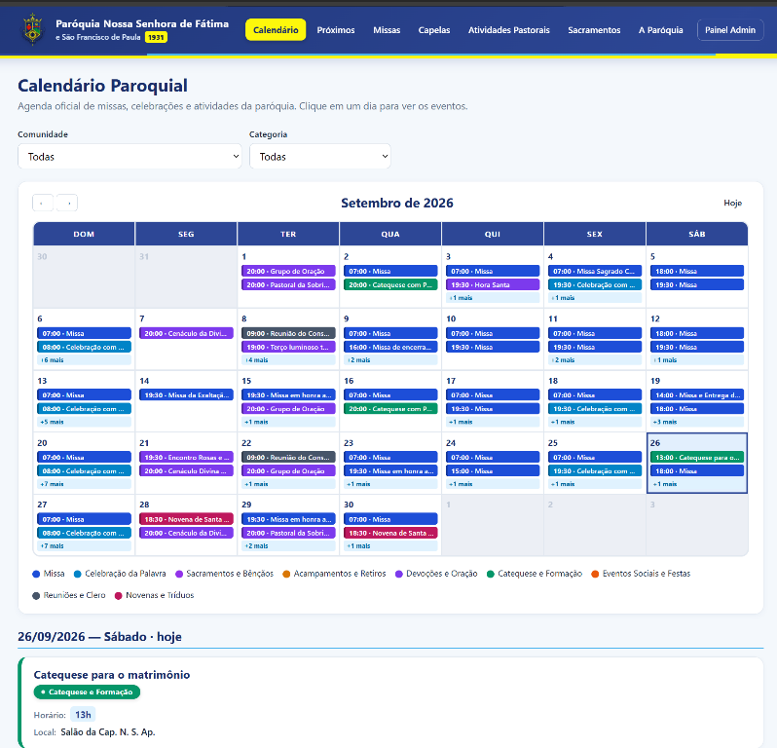
Figura 3 – Telas da aplicação web responsiva em funcionamento (Calendário Mensal, Capelas e Atividades Pastorais).
Fonte: Autores (2026).

Considerações Finais
A realização desta Atividade Extensionista consolidou a aplicação prática dos conhecimentos do curso de Análise e Desenvolvimento de Sistemas em benefício direto da comunidade de Presidente Venceslau/SP, demonstrando o papel social da tecnologia como instrumento de inclusão digital e cidadania. A seguir, destacam-se os três principais aprendizados obtidos, as dificuldades superadas e as propostas de evolução futura.
Aprendizado 1 - Engenharia de Dados e Tratamento de Fontes Reais: A extração, padronização e validação de 1.147 eventos a partir do calendário impresso da paróquia proporcionou domínio prático sobre modelagem de bancos de dados relacionais, integridade referencial e construção de rotinas automatizadas de importação em TypeScript.
Aprendizado 2 - Design Responsivo e Acessibilidade Multigeracional: O desenvolvimento voltado a um público composto por diferentes faixas etárias evidenciou a importância de interfaces mobile-first, com tipografia legível, rótulos categorizados por cores contrastantes e acesso imediato às informações sem barreiras de login para os fiéis.
Aprendizado 3 - Arquitetura Web Moderna e Sustentável em Nuvem: A integração entre React, Fastify e banco de dados PostgreSQL em nuvem Serverless comprovou a viabilidade de entregar soluções seguras, escaláveis e isentas de custos de manutenção financeira para instituições comunitárias e sociais.
Dificuldades Encontradas e Soluções Adotadas: A principal dificuldade consistiu em conciliar o elevado volume de atividades anuais com exceções específicas do calendário litúrgico e paroquial, tais como substituições de celebrações regulares durante semanas de novenas e tríduos. O problema foi solucionado por meio da criação de scripts modulares de validação e auditoria que garantiram 100% de fidelidade aos dados oficiais da paróquia.
Sugestões de Melhorias Futuras e Encaminhamentos: Como continuidade do projeto, propõe-se a evolução da plataforma para um aplicativo móvel nativo (App) para Android e iOS com suporte ao envio de notificações push aos fiéis, permitindo alertar a comunidade em tempo real sobre horários de celebrações, início de novenas, eventos beneficentes e comunicados urgentes, além da atualização contínua com a futura agenda paroquial de 2027 já suportada pela arquitetura modular desenvolvida.

